附件1
攀枝花市社会福利院2024年度
安全隐患消除改造项目经费使用情况公示

一、项目信息
项目名称：安全隐患消除改造项目
项目主要内容和绩效目标：
孤老楼于2021年10月安全性能鉴定为Csu级，存在外挂装饰物脱落伤人的安全隐患，根据房屋建筑整治要求，该项目的实施内容为：在孤老楼前后及左侧安装150㎡隔离栏（材质：立柱40*40，4.0铁丝网，间隙7*7，背管20*20；规格：75m*2m），加装36㎡防护网（材质：镀锌钢丝厚度2.0，间隙25*25；规格：36m*1m），进行封控警示处理；拆除楼顶广告字、楼前太阳能路灯、院内主干道一侧花台、老年公寓门厅前及室外活动场地台阶、水泥墩等，地面恢复，台阶拆除做无障碍处理。该项目已完工，支付5.5万元，预算执行率100%。
项目周期：2024年1月至2025年12月
资金额度：5.5万元（市本级福彩公益金）
项目负责人：吴咏梅
联系方式：0812-3888505
项目完成情况：已全部完成
接受督查情况：该项资金纳入财政预算管理，接受单位内部监督、市民政局监督检查、市财政局绩效监测，认真执行财务制度、攀枝花市民政局党组“三重一大”民主决策制度等内控管理制度，项目实施规范，资料完整齐备，实施效果符合立项初衷。
二、项目效果
（一）文字描述
根据《攀枝花市民政局关于开展民政服务机构既有房屋建筑专项排查整治工作的通知》（攀民政办〔2023〕56号）等文件要求，结合院内实际情况，在孤老楼前后及左侧安装隔离栏，防护网及进行零星维修，项目的实施完成，及时消除了安全隐患问题，最大限度保障院内供养人员生命安全。
（二）图片展示
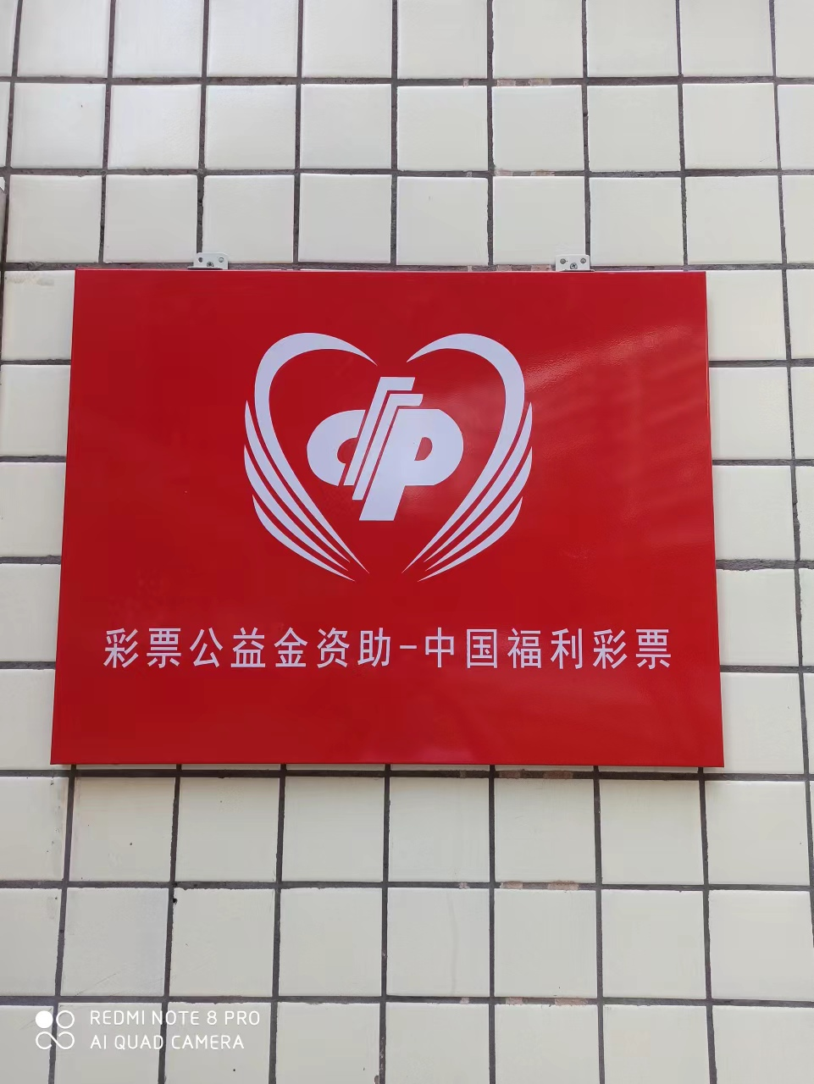

图1：彩票公益金支持项目标牌
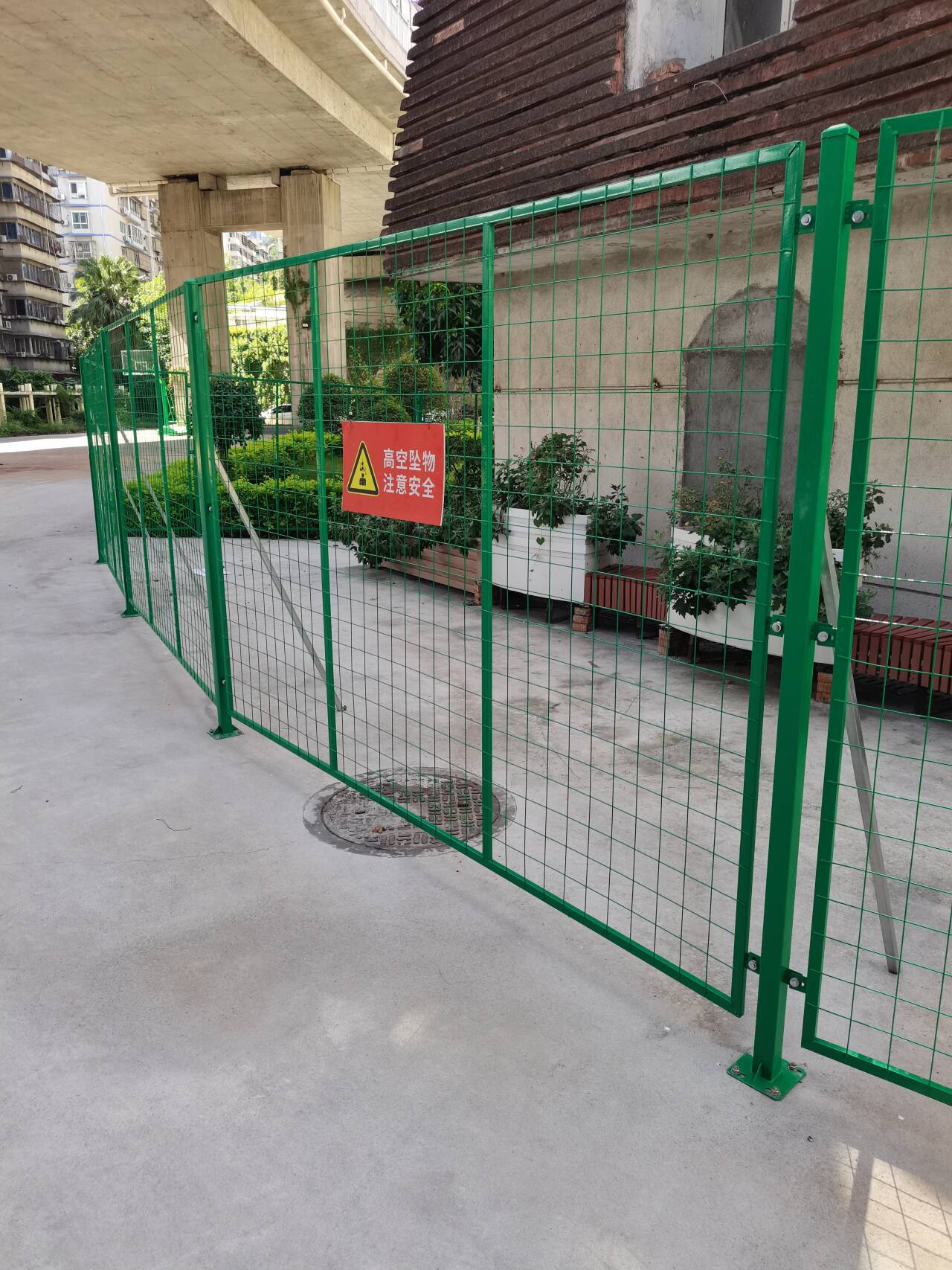
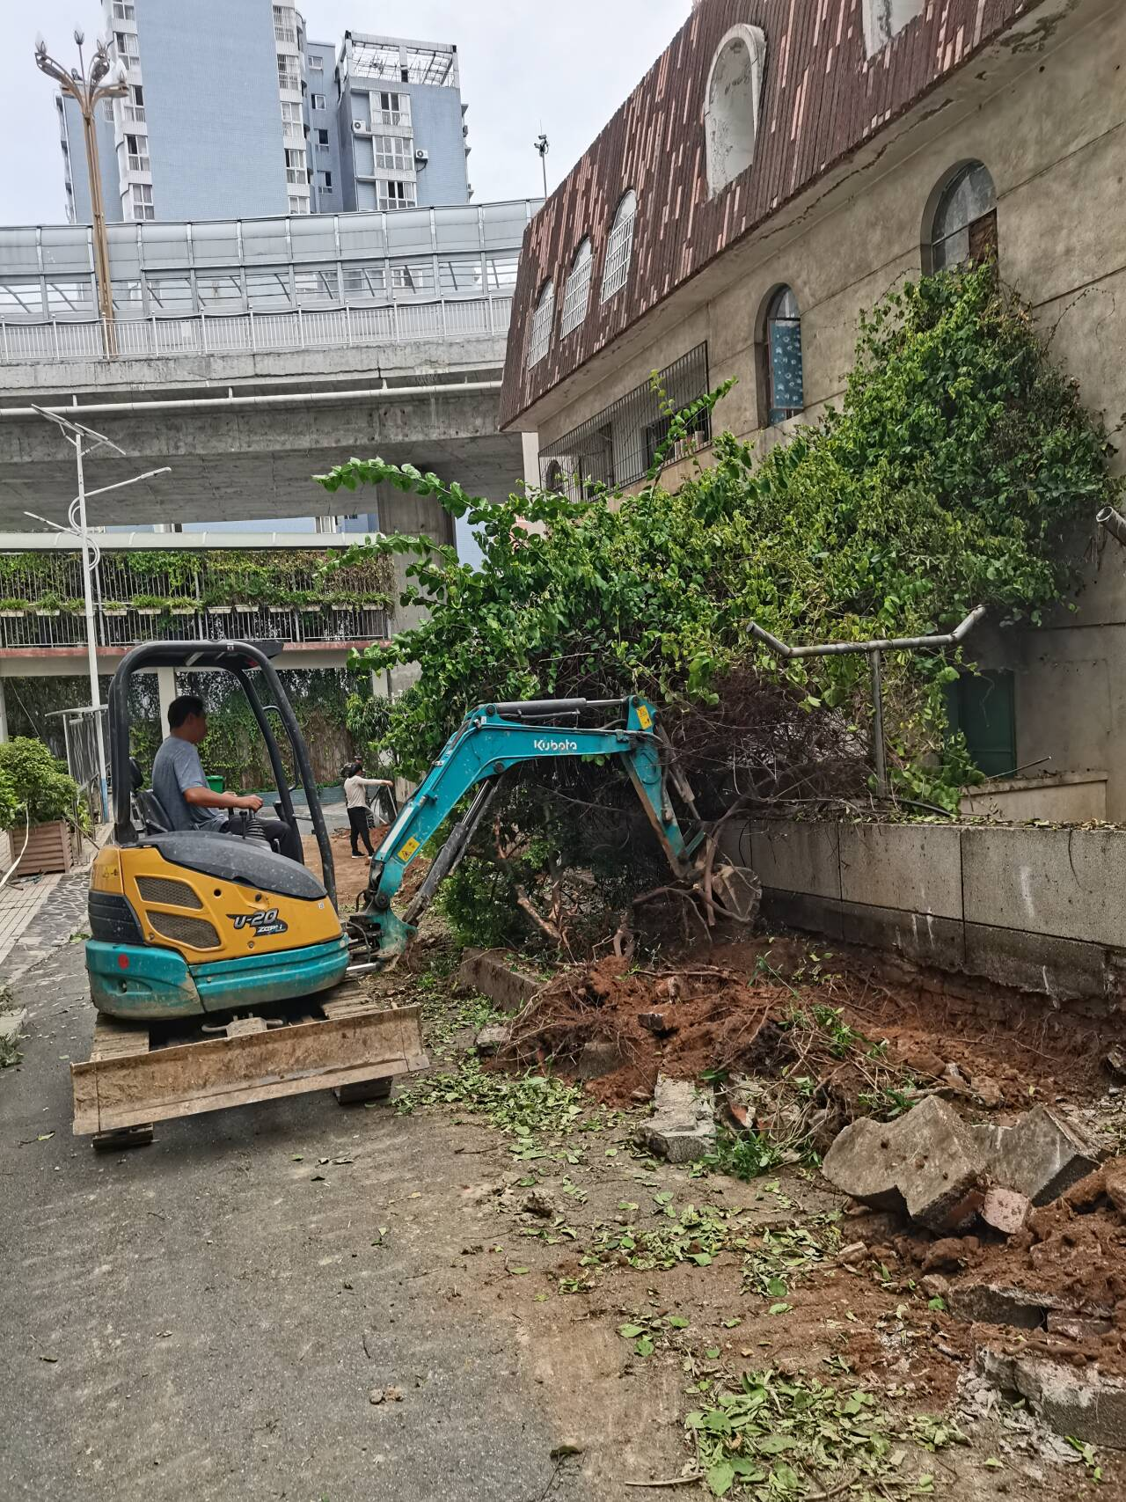
图2：孤老楼前后及左侧安装隔离栏、防护网改造前后对比图
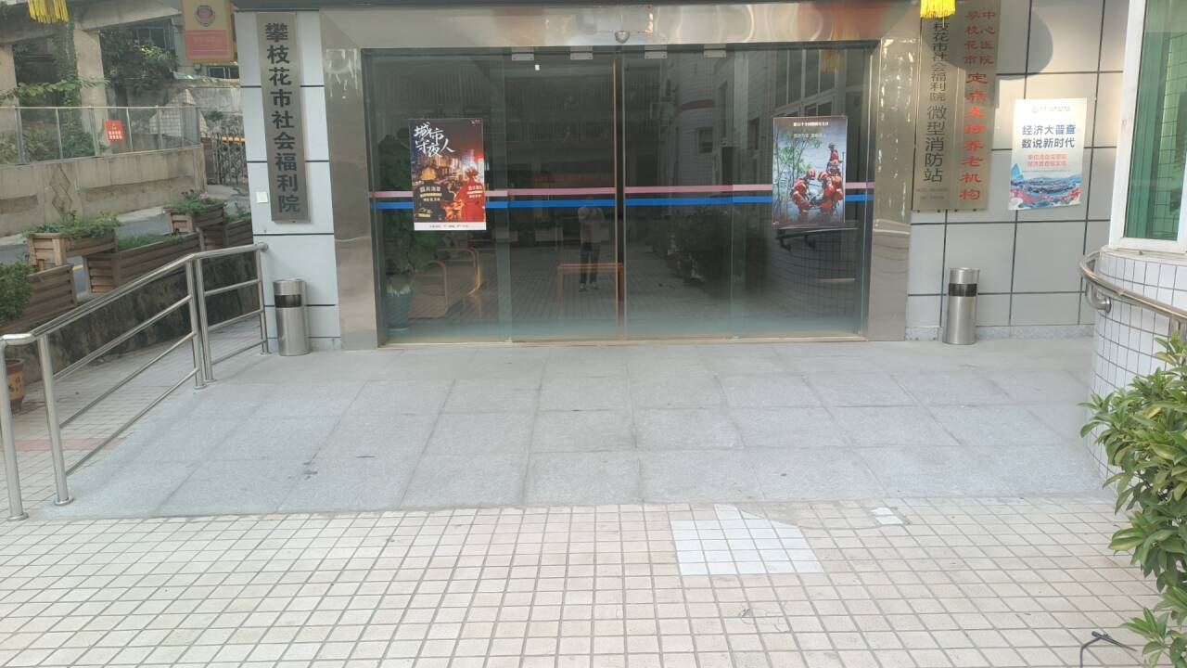
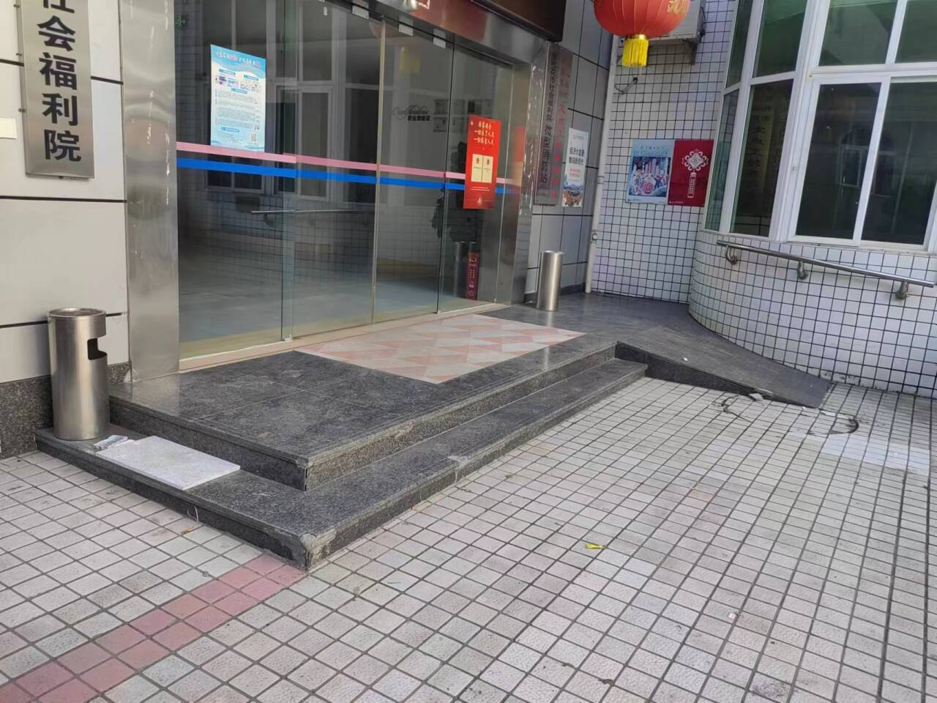
图3：老年公寓门厅前无障碍处理改造前后对比图
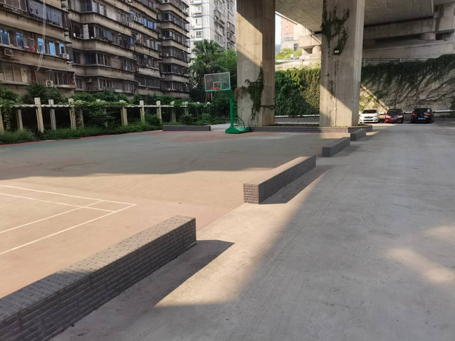
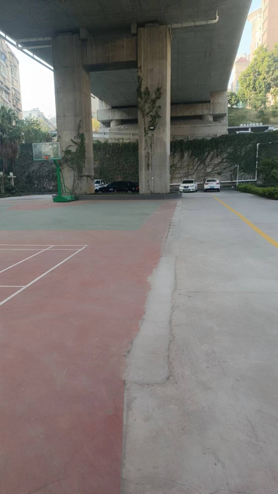

图4：室外活动场地改造前后对比图
三、项目和资金管理办法
1.《四川省中央和省级财政彩票公益金支持社会福利事业资金管理办法》（川财社〔2020〕64号）
2.《四川省民政厅福利彩票公益金使用管理办法》（川民发〔2021〕102号）
3.《攀枝花市彩票公益金管理办法》

